Учреждение образования

«Белорусский Государственный Технологический Университет»

**Лабораторная работа №5**

**«**Исследование блочных шифров»

Выполнил:

Студент 3 курса 1 группы ФИТ

Дырда Дмитрий Геннадьевич

Минск 2020

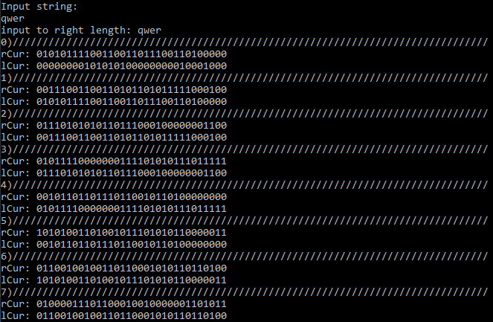

Функция добавления текста

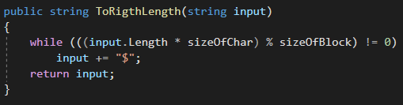

Один раунд шифрования

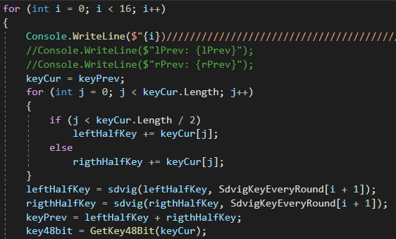

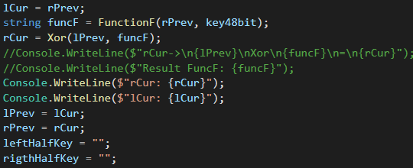

Один раунд расшифровки

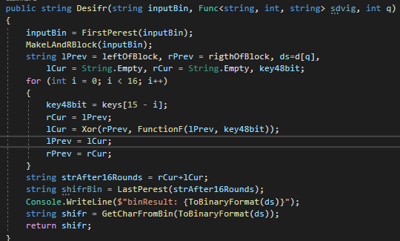

Проверка лавинного эффекта

